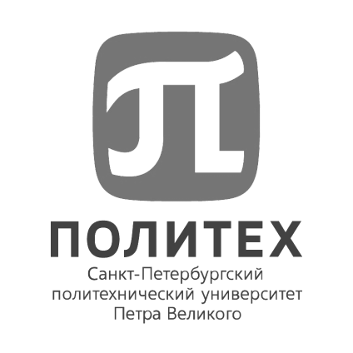
ФЕДЕРАЛЬНОЕ ГОСУДАРСТВЕННОЕ АВТОНОМНОЕ ОБРАЗОВАТЕЛЬНОЕ УЧРЕЖДЕНИЕ
ВЫСШЕГО ОБРАЗОВАНИЯ
«САНКТ-ПЕТЕРБУРГСКИЙ ПОЛИТЕХНИЧЕСКИЙ УНИВЕРСИТЕТ ПЕТРА ВЕЛИКОГО»

ОБЪЯВЛЯЕТ КОНКУРС НА ЗАМЕЩЕНИЕ ВАКАНТНОЙ ДОЛЖНОСТИ НАУЧНОГО РАБОТНИКА
ФИЗИКО-МЕХАНИЧЕСКИЙ ИНСТИТУТ
Научно-исследовательская лаборатория виртуально-имитационного моделирования
Старший научный сотрудник, 0.25 шт.ед. VAC 140858

Требования к квалификации: Высшее профессиональное образование и опыт работы по соответствующей специальности не менее 10 лет; наличие научных трудов или авторских свидетельств на изобретения; при наличии ученой степени – без предъявления требований к стажу работы
Отрасль науки: Технические науки
Тематика исследований: Разработка математических моделей и их программная реализация
Владение иностранным языком: Advanced (английский)

Задачи:
- Обобщать результаты, полученные в процессе решения задач исследования;
- Обзор литературы;
- Разработка алгоритмов и написание собственных программных модулей, статистическая обработка результатов исследований;
- Представление результатов в виде таблиц, графиков и диаграмм;
- Оформление презентаций и отчетов; написание научных статей.

Общий объем научно-исследовательских и опытно- конструкторских работ, всего: в т.ч. по заказу иностранных организаций – не менее 2 млн. руб.; количество грантов, договоров на выполнение научных работ: 1; количество научных статей, предполагаемых к опубликованию в рецензируемых научных изданиях, индексируемых в наукометрических базах: РИНЦ - 1, Web of Science - 1, Scopus – 1.

Условия:
Должностной оклад: 17 150 рублей/месяц
Стимулирующие надбавки: 65 000 рублей/месяц, в соответствии с Положением об оплате труда работников «СПбПУ»

Трудовой договор: срочный по 31.12.2027

Прием заявок для участия в конкурсе осуществляется на официальный адрес электронной почты Дирекции по работе с персоналом hrdep.nr@spbstu.ru по 24.08.2025.

Научные работники избираются на заседании конкурсной комиссии.
Дата и время проведения конкурсной комиссии: 29.08.2025 в 10-00

Лица для получения дополнительных справок:
Фамилия, имя, отчество: Раченко Карина Николаевна
E-mail: hrdep.nr@spbstu.ru
Телефон: +7 (812) 552-36-55

